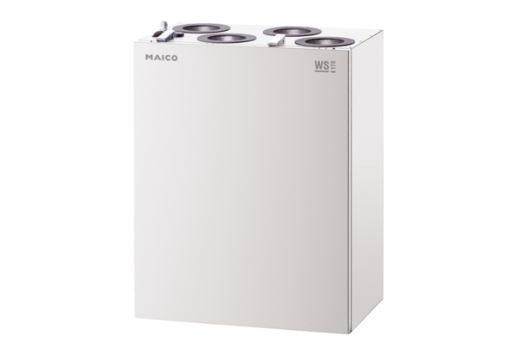Zentrales Lüftungsgerät WS 170 LVerpackungseinheit: 1 StückSortiment: K
Artikelnummer: 0095.0082Hersteller: MAICO

